Primerjava kognitivnih sposobnosti igralcev akcijskih videoiger in neigralcev videoiger
Cognitive skills comparison of action video game players and non-gamers

Neža Podlogar
Filozofska fakulteta
Univerza v Ljubljani
Aškerčeva 2
1000 Ljubljana
neza.podlogar@gmail.com

Anja Podlesek
Filozofska fakulteta
Univerza v Ljubljani
Aškerčeva 2
1000 Ljubljana
anja.podlesek@ff.uni-lj.si

IZVLEČEK
V raziskavi na slovenskem vzorcu preverjamo povezanost med igranjem akcijskih videoiger (AVI) in sposobnostjo mentalne rotacije, sledenja več objektom in preklapljanja med nalogami. Rezultati so pokazali, da je igranje AVI pomemben napovednik sposobnosti mentalne rotacije in krajših reakcijskih časov pri nalogi preklapljanja. Čeprav so igralci AVI hitreje preklapljali med nalogami pri vseh pogojih, pa se skupini nista razlikovali v stroških preklapljanja, ki so glavni pokazatelj kognitivne fleksibilnosti. Povezava z obsegom pozornosti ni bila jasna, statistično pomembne razlike med igralci in neigralci so bile opazne po izključitvi enega izstopajočega udeleženca. Rezultati nakazujejo, da je igranje AVI pozitivno povezano z določenimi kognitivnimi sposobnostmi, vendar zahtevajo nadaljnje presečne in eksperimentalne študije, ki bi dale več informacij o vzrokih in mehanizmih izboljšanja sposobnosti.
Ključne besede
Akcijske videoigre, prostorska sposobnost, mentalna rotacija, obseg pozornosti, preklapljanje med nalogami
ABSTRACT
Our research examines the connection between playing action video games (AVG) and the ability to mentally rotate objects, track multiple objects, and switch between tasks. The results show that playing AVG is an important predictor of mental rotation ability and faster reaction times in task switching. Even though AVG players switched between tasks more quickly than non-gamers in all conditions, the groups did not differ in the switching cost, which is a major indicator of cognitive flexibility. The effect on attention span was not so clear; statistically significant differences between action gamers and non-gamers were noticeable after excluding one participant. The results indicate that playing AVG can have positive effects on certain cognitive functions, but require further cross-sectional and experimental studies to provide more information on the causes and mechanisms of cognitive enhancement.
Keywords
Action video games, spatial ability, mental rotation, attention span, task switching

UVOD
Videoigre so dandanes povsod med nami, napovedi pa kažejo, da bodo v prihodnosti vse bolj razširjene. Najbolj popularna zvrst je akcijska, ki je tudi najbolj zanimiva z vidika kognitivne psihologije. Raziskovanje, kako igranje lahko vpliva oziroma, ali je povezano s kognicijo, je v porastu, kljub temu pa v Sloveniji to še ni raziskano področje. Čeprav so bile AVI primarno izdelane za zabavo in prosti čas, vse večje število raziskav dokazuje, da ima igranje te zvrsti pozitiven učinek na širok spekter zaznavnih in kognitivnih sposobnosti. Dve nedavni metaanalizi [1, 6] kažeta, da se igranje AVI povezuje s prostorsko kognicijo, pozornostjo, vodeno od zgoraj navzdol, izvršilnimi funkcijami in verbalno kognicijo. Obstajajo tudi dokazi za vzročne učinke na področju prostorske kognicije in pozornosti. Kljub temu povezave med igranjem in kognitivnimi sposobnostmi še niso dobro raziskane; vzorci v raziskavah so pogosto majhni, definicija akcijske zvrsti pa nenatančna, zaradi česar prihaja do neprimernega uvrščanja nekaterih igralcev v skupino akcijskih. Prav tako omenjeni metaanalizi poročata o različnih velikostih učinkov, zato so za zanesljivejše zaključke potrebne dodatne študije, ki bi se izognile omenjenim pomanjkljivostim.
V ta namen smo razvili spletno računalniško testiranje, ki je vsebovalo tri kognitivne teste. Osredotočili smo se na sposobnost mentalne rotacije, ki je del prostorskih sposobnosti, obseg pozornosti in sposobnost preklapljanja med nalogami, ki je del izvršilnih funkcij.

METODOLOGIJA

Udeleženci
Vzorčenje je bilo neslučajnostno, saj smo načrtno iskali igralce in neigralce videoiger. Sodelovalo je 452 posameznikov, vendar nekateri niso zaključili meritev ali niso ustrezali kriterijem. Končni vzorec je vključeval 163 udeležencev (starih 18–37 let), od tega 82 igralcev (70 moških, 12 žensk) in 81 neigralcev (37 moških, 44 žensk).

Pripomočki

Vprašalnik o igranju videoiger
Za razvrstitev v skupino igralcev in neigralcev smo uporabili vprašalnik o igranju videoiger. Udeleženec je za dva časovna sklopa (v preteklem letu in pred preteklim letom) in vsako od sedmih kategorij videoiger izpolnil, kako dober je v tej kategoriji, pogostost igranja in katere videoigre je igral. Posameznik je bil uvrščen v skupino igralcev AVI, če je v zadnjih 12 mesecih igral AVI vsaj 6 ur na teden, pri čemer drugih zvrsti ni igral pogosto. Za uvrstitev v skupino neigralcev je moral poročati, da AVI v preteklem letu ni igral, prav tako ni smel imeti veliko izkušenj z igranjem drugih zvrsti.

Test mentalne rotacije (MRT)
Za preverjanje sposobnosti mentalne rotacije smo uporabili test mentalne rotacije (Mental Rotations Test – MRT [7]). Sestavljen je iz dveh delov, vsak del obsega 10 nalog. Vsaka naloga je sestavljena iz osnovnega objekta na levi in štirih alternativ na desni. Posameznik mora izmed štirih možnosti izbrati dve, ki sta enaki osnovnemu objektu. Edina razlika med osnovnim objektom in pravilnim odgovorom je v zornem kotu oz. rotaciji. Pravilna odgovora sta pri vsaki nalogi samo dva. Reševanje je časovno omejeno na 6 minut (3 minute za vsak del). Maksimalno možno število točk je 40. Dve točki dodelimo za oba pravilno izbrana odgovora, 1 točko, če je izbran le en pravilen odgovor, in 0 točk, če sta izbrana pravilen in nepravilen odgovor ali le nepravilni odgovori.

Test sledenja več objektom (MOT)
Test sledenja več objektom (Multiple Object Tracking – MOT [8]) smo uporabili kot mero obsega vidne pozornosti. Udeleženec mora vso pozornost usmeriti v naključno premikajočih se 16 rumenih krogov. Po dveh sekundah se določeno število krogov (1–5) obarva modro in tem mora slediti. Po štirih sekundah sledenja se vsi krogi obarvajo nazaj v prvotno rumeno barvo. Nato se le enega izmed 16 krogov izpostavi in udeleženec mora odgovoriti, ali je to dražljaj, kateremu je moral slediti (modro obarvan) ali ne. Test vsebuje 6 nalog za vajo, nato sledi 45 poskusov, razdeljenih v tri sklope (vsak sklop ima 15 poskusov).

Test preklapljanja Switcher
S testom preklapljanja (The PEBL Switcher Task [5]) smo merili kognitivno fleksibilnost oz. sposobnost fleksibilnega preklapljanja med nalogami z različnimi pravili. Na zaslonu je naključno razporejenih 10 dražljajev, ki se razlikujejo po barvi, obliki in črki. Na začetku vsakega preizkusa je en obkrožen in na vrhu zaslona napisano pravilo, kateremu mora udeleženec slediti tako, da izbere naslednji ustrezni dražljaj. Tri pravila so »barva«, »oblika« in »črka«. Če je pravilo npr. »oblika«, mora udeleženec poiskati dražljaj, ki je enake oblike kot dražljaj, ki je takrat obkrožen. Test je razdeljen na tri stopnje preklapljanja; pri prvi se v enakem vrstem redu izmenjujeta dve pravili, pri drugi se v enakem vrstnem redu izmenjujejo tri pravila, pri tretji pa se naključno izmenjujejo tri pravila. Vsaka stopnja preklapljanja vsebuje tri preizkuse z devetimi preklopi. Meril se je reakcijski čas in število napak.

Analiza podatkov
Pri testu mentalne rotacije smo podatke analizirali z dvosmerno ANOVO za neponovljene meritve, kot faktorja smo določili spol in (ne)igranje videoiger. Pri testu sledenja objektom smo rezultate analizirali z 2 (igralci/neigralci – neponovljene meritve) x 4 (dva, tri, štiri in pet objektov sledenja – ponovljene meritve) ANOVO. Opravka smo imeli z deleži od 0 do 1, vendar je bilo meritev več, vrednosti pa se niso gibale le okoli 0 ali 1 (z izjemo sledenja enemu objektu, ki je bil iz analize izločen), zato je bila uporaba ANOVE smiselna. Pri testu preklapljanja smo rezultate analizirali z 2 (igralci/neigralci – neponovljene meritve) x 3 (prva, druga, tretja stopnja preklapljanja – ponovljene meritve) ANOVO. Če je bila pri Mauchlyjevem testu stopnja nesferičnosti statistično pomembna, smo uporabili Huynh-Feldtov popravek prostostnih stopenj. Za preverjanje razlik v časih pri različnih stopnjah preklapljanja smo uporabili t-test za dva neodvisna vzorca, za preverjanje razlik v številu napak pa neparametrični test Mann-Whitney U, postopek Monte Carlo.

REZULTATI
Igralci (M = 26, SD = 8) so na testu mentalne rotacije v povprečju dosegli 5 točk višji rezultat od neigralcev (M = 21, SD = 9). Ta razlika je bila statistično značilna, F(1, 158) = 6,86, p = ,010, η_{p}² = 0,04. Z rezultati mentalne rotacije je bil pomembno povezan spol, F(1, 158) = 10,07, p = ,002, η_{p}² = 0,06, in sicer so moški dosegli višje rezultate (M = 26, SD = 8) kot ženske (M = 19, SD = 9). Interakcija med učinkom igranja AVI in spolom ni bila statistično značilna, F(1, 158) = 1,30, p = ,255, η_{p}² = 0,008. To pomeni, da je učinek igranja AVI na sposobnost mentalne rotacije podoben pri moških in ženskah. Rezultate na testu ponazarja slika 1.
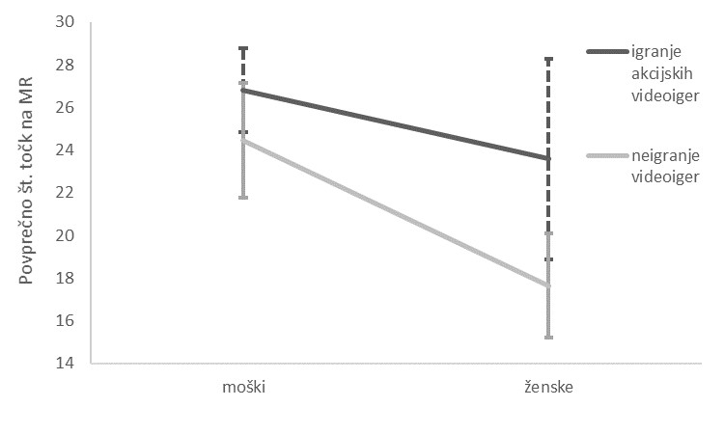
Slika 1: Povprečni dosežki s 95-odstotnim IZ na testu mentalne rotacije glede na spol in igranje videoiger
Pri testu sledenja objektom so igralci v povprečju odgovarjali s 85,1-odstotno pravilnostjo (SD = 7,5), medtem ko so neigralci v povprečju imeli 82,5 % pravilnih odgovorov (SD = 7,9). Razlika med skupinama igralcev in neigralcev ni bila statistično pomembna, F(1, 126) = 3,37, p = ,069, η_{p}² = 0,026. Na rezultate je pomembno vplival učinek števila objektov sledenja, F(2,63; 331,27) = 88,8, p < ,001, η_{p}² = 0,413. Več kot je bilo objektov, katerim je moral posameznik slediti, nižji je bil povprečni delež pravilnih odgovorov. Interakcija med igranjem videoiger in številom sledenih objektov ni bila statistično pomembna, F(2,63; 331,27) = 0,338, p = ,771, η_{p}² = 0,003.
En udeleženec iz skupine igralcev je zelo odstopal od povprečja svoje skupine (za –3,07 SD), zato smo ga izključili in analizo rezultatov ponovili. Pri tem je ANOVA pokazala statistično pomembno razliko med skupinama, F(1, 125) = 4,80, p = ,037, η_{p}² = 0,037. Na rezultate je pomembno vplival učinek števila objektov sledenja, F(2,60; 324,50) = 88,3, p < ,001, η_{p}² = 0,414. Interakcija med igranjem videoiger in številom sledenih objektov ni bila statistično pomembna, F(2,60; 324,50) = 0,395, p = ,728, η_{p}² = 0,003 (glej sliko 2).
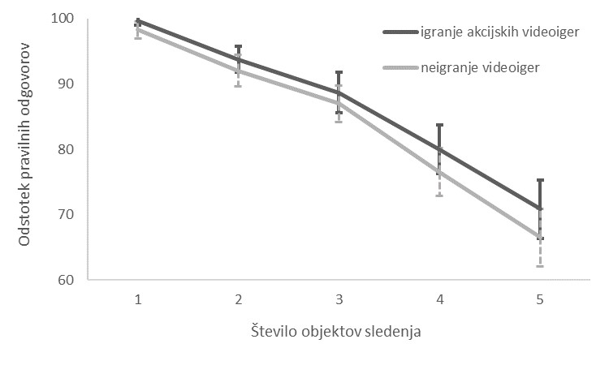
Slika 2: Povprečni odstotki pravilnih odgovorov igralcev in neigralcev s 95-odstotnim IZ pri 1–5 objektih sledenja
Iz slike 3 je razvidno, da so imeli igralci pri testu preklapljanja v vseh pogojih naloge krajše reakcijske čase od neigralcev. Razlika med skupinama je bila statistično pomembna, F(1, 141) = 15,679, p < ,001, η_{p}² = 0,10. Na hitrost reagiranja je pomembno vplivala tudi stopnja preklapljanja, F(2, 282) = 3,230, p = ,042, η_{p}² = 0,022. Reakcijski časi so v povprečju naraščali s stopnjami preklapljanja. Najboljši pokazatelj kognitivne fleksibilnosti pa je primerjava različnih stopenj preklapljanja, ki nam poda informacijo o stroških preklapljanja. Interakcija med igranjem videoiger in stopnjami preklapljanja ni bila statistično značilna, F(2, 282) = 1,240, p = ,291, η_{p}² = 0,009, kar pomeni, da je bil učinek igranja videoiger podoben pri vseh stopnjah preklapljanja. Igralci in neigralci se niso statistično pomembno razlikovali v stroških preklapljanja. Razlika v reševanju nalog s kompleksnejšimi preklopi in manj kompleksnimi preklopi je bila v obeh skupinah podobna. Pri primerjavi razlik v reakcijskih časih preklapljanja med tremi in dvemi pravili v konsistentnem zaporedju (2. in 1. stopnja preklapljanja) se igralci in neigralci niso pomembno razlikovali, t(141) = 1,19, p = ,237, enako je pokazala primerjava razlik v reakcijskih časih naključnega in konsistentnega preklapljanja med tremi pravili (3. in 2. stopnja preklapljanja), t(142) = 0,298, p = ,766.
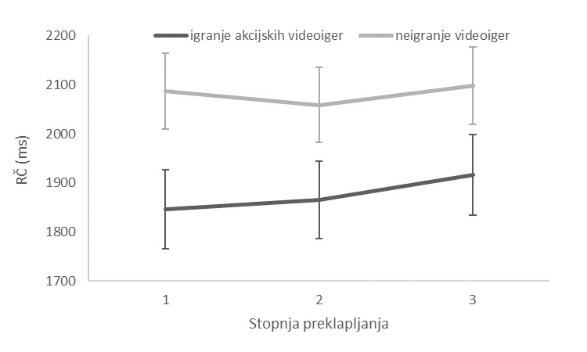
Slika 3: Povprečni reakcijski časi igralcev in neigralcev s 95-odstotnim IZ pri treh različnih stopnjah preklapljanja
Kljub temu, da so bili igralci v vseh pogojih testa Switcher hitrejši, pa pri tem niso naredili pomembno več napak (glej tabelo 1).
Tabela 1: Rezultati Mann-Whitneyjevega U testa razlik v povprečnem številu napak pri testu Switcher
 | Igralci M (SD) | Neigralci M (SD) | U | z | p
1. stopnja preklapljanja | 0,4 (1,0) | 0,5 (1,3) | 2584,5 | –0,018 | ,984
2. stopnja preklapljanja | 0,5 (1,1) | 0,4 (0,9) | 2586,0 | –0,008 | ,997
3. stopnja preklapljanja | 0,6 (1,1) | 0,4 (0,9) | 2536,5 | –0,262 | ,787

RAZPRAVA
Tako igralci kot igralke AVI so izkazali boljše sposobnosti mentalne rotacije od neigralcev in neigralk. Velikost učinka je bila sicer majhna (in manjša od velikosti učinka spola), vendar statistično pomembna. Sklepamo lahko, da je igranje AVI povezano z višjimi prostorskimi sposobnostmi, natančneje mentalno rotacijo, kar je skladno s predhodnimi ugotovitvami raziskav, vendar pa sta dve nedavni metaanalizi [1, 6] pokazali večje velikosti učinka. Razlog za to bi lahko iskali v tem, da smo mi raziskovali specifično sposobnost mentalne rotacije, metaanalizi pa sta vključevali splošne prostorske sposobnosti, katerih le del je mentalna rotacija. Uporabljena različica naloge mentalne rotacije je bila časovno omejena, kar bi lahko vplivalo na rezultate. Časovni pritisk je zagotovo dodaten stresni dejavnik pri reševanju nalog in ljudje se nanj različno odzovemo. Igranje AVI pogosto poteka pod časovnim pritiskom, prav tako pa raziskave kažejo, da se igranje povezuje s hitrostjo procesiranja in krajšimi reakcijskimi časi [2], kar bi lahko vplivalo na rezultate. Zanimivo bi bilo primerjati razlike med igralci in neigralci pri časovno omejenem in neomejenem testu mentalne rotacije.
Test sledenja več objektom je mera obsega pozornosti. Predhodne raziskave [3, 8] kažejo, da z višanjem števila objektov sledenja pada povprečni delež pravilnih odgovorov, kar se je pokazalo tudi na našem vzorcu. Razlike med igralci in neigralci pri tem testu niso bile tako očitne. Statistično pomembne razlike so se pokazale po izločitvi enega udeleženca. Kaže se torej trend, da imajo igralci širši obseg pozornosti, ne moremo pa zanesljivo zaključiti, ali je razlika med skupinama večja, kot bi jo pričakovali po naključju. Takšni rezultati niso popolnoma v skladu s predhodnimi izsledki, ki kažejo, da je pozornost najbolj dosledno povezana z igranjem AVI [1, 6]. Razlog bi lahko bil v velikosti vzorca, ki je bil pri nas večji kot pri večini drugih raziskav. Prav tako bi bil lahko kriv tudi sam test – čeprav sta Green in D. Bavelier [3] pri enakem testu ugotovila največje razlike med igralci in neigralci pri sledenju štirim in petim objektom, bi bilo v prihodnje dobro vključiti tudi sledenje šestim in sedmim objektom in izključiti sledenje le enemu objektu, kjer je viden učinek stropa. Tekom reševanja testa sledenja objektom se je pri nekaterih udeležencih pojavila težava, da so se njihovi dražljaji premikali prehitro v odvisnosti od hitrosti osveževanja monitorja. Zaradi tega smo morali izločiti 11 igralcev. Predpostavljamo, da so le-ti imeli zelo dobre monitorje, ravno posamezniki z dobrimi boljšimi monitorji pa so verjetno pogosti in kompetentni igralci videoiger, zato je možno, da bi bili rezultati drugačni, če bi bili vključeni tudi ti igralci.
Rezultati testa Switcher so pokazali statistično pomembne razlike med skupinama igralcev in neigralcev v reakcijskih časih pri vseh treh stopnjah preklapljanja. Velikost učinka je bila srednja do visoka, igralci so bili hitrejši tako pri predvidljivem preklapljanju med dvema in tremi pravili kot tudi pri naključnem preklapljanju. Čeprav so vse naloge reševali hitreje, pa pri tem niso naredili pomembno več napak kot neigralci. Takšni rezultati so skladni s prejšnjimi ugotovitvami o reakcijskih časih igralcev AVI [2], ki kažejo, da so igralci hitrejši, natančnost pa je v obeh skupinah primerljiva. To pomeni, da igralci na račun hitrosti ne naredijo več napak, torej ne gre za kompromis med hitrostjo in natančnostjo (angl. speed-accuracy trade-off). Krajši reakcijski časi igralcev kažejo na bolj razvito vidno procesiranje, pozornost in hitrejše preklapljanje med pravili ter spremembo načina reševanja, ko naloga to zahteva. Pri testu Switcher je ključna primerjava med stopnjami preklapljanja, ki poda več informacij o stroških preklapljanja, ki odražajo kognitivno fleksibilnost posameznika. Igralci in neigralci se niso razlikovali v stroških preklapljanja. Število pravil (dve ali tri pravila) in (ne)predvidljivost preklopov sta na obe skupini vplivala enako. To ni skladno z drugimi korelacijskimi študijami, ki ne glede na uporabljeno paradigmo kažejo, da imajo igralci nižje stroške preklapljanja [1, 6]. Naši rezultati so bolj skladni z zaključki Karla idr. [4], ki predvidevajo, da so igralci sicer hitrejši pri preklapljanju zaradi boljšega nadzora nad selektivno pozornostjo, pri čemer pa ne gre za bolj razvite izvršilne funkcije in večjo kognitivno fleksibilnost.
Predvidevamo, da bo v prihodnosti vse manj igralcev, ki igrajo izključno AVI, hkrati pa bodo meje med različnimi zvrstmi videoiger vse manj jasne. Razvijalci v igre vključujejo priljubljene lastnosti različnih žanrov, zato ima vse več videoiger tudi nekatere lastnosti akcijskih [1]. Iz teh razlogov bi se bilo v prihodnosti bolje osredotočiti na posamezne lastnosti in kognitivne funkcije, ki jih videoigre vključujejo, in ne na specifične zvrsti. Le-te so namreč slabši indikatorji kognitivnih procesov, ki jih zahteva igranje. Na podlagi karakteristik iger, katerih igranje se povezuje z višjimi sposobnostmi, bi lahko raziskovalci tudi lažje izdelali videoigro v namene razvijanja specifičnih sposobnosti.
Za konec bi izpostavili tudi, da skupina igralcev ne vključuje izključno posameznikov, ki videoigre igrajo cele dneve oz. ki svoj čas že nekoliko nezdravo posvečajo le igranju. Zaključki, da prekomerno igranje AVI pripomore k izboljšanju kognitivnih sposobnosti, so torej napačni, in sicer iz dveh razlogov. Prvič zato, ker je bil kriterij za vključitev igranje več kot 6 ur na teden. Pri tem ne dobimo podatka o tem, kako se povezava spreminja z naraščanjem števila ur igranja. In drugič zato, ker primerjava med rednimi igralci in neigralci ne daje zaključkov o tem, ali je igranje res vzrok bolj razvitih kognitivnih sposobnosti. Morda posamezniki, ki imajo boljše kognitivne sposobnosti, igrajo več AVI, ker se v njih dobro odrežejo. Za odkrivanje, ali so AVI vzrok izboljšanja, so potrebne skrbno načrtovane in nadzorovane eksperimentalne longitudinalne študije.

ZAKLJUČKI
V sodobnem času veliko ljudi namenja vse več časa igranju videoiger. Posledično se kaže potreba razumeti, kako takšno početje vpliva na človeško kognicijo. Prvi korak do odgovorov je primerjava med igralci AVI in neigralci. Problem raziskave je bil ugotoviti, ali se skupini med seboj razlikujeta v obsegu pozornosti in sposobnostih mentalne rotacije in preklapljanja med nalogami. Vse to so ključne sposobnosti, ki jih uporabljamo v vsakdanjem življenju in so potrebne za uspešnost na različnih področjih. Na slovenskem vzorcu se je pokazalo, da je igranje AVI povezano s sposobnostjo mentalne rotacije in hitrostjo procesiranja vidnih informacij, medtem ko povezava z obsegom pozornosti in preklapljanjem med nalogami ni bila tako jasna. Vsekakor se kaže trend, da imajo igralci tudi ti dve sposobnosti bolje razviti, vendar so učinki majhni. Nadaljnje raziskave bi lahko razčistile marsikatera vprašanja in pomanjkljivosti. Poznavanje značilnosti videoiger, ki vplivajo na določene kognitivne funkcije, je ključnega pomena ne samo zato, ker so videoigre tako razširjene po celem svetu, temveč tudi zaradi potencialne uporabe v učnem in zdravstvenem kontekstu.

REFERENCE
- Bediou, B., Adams, D. M., Mayer, R. E., Tipton, E., Green, C. S. in Bavelier, D. 2018. Meta-analysis of action video game impact on perceptual, attentional, and cognitive skills. Psychol. Bull. 144, 1, 77-110. DOI = http://dx.doi.org/10.1037/bul0000130.
- Dye, M. W. G., Green, C. S. in Bavelier, D. 2009. Increasing Speed of Processing With Action Video Games. Curr. Dir. Psychol. Sci. 18, 6, 321-326. DOI = http://dx.doi.org/10.1111/j.1467-8721.2009.01660.x.
- Green, C. S. in Bavelier, D. 2006. Enumeration versus multiple object tracking: the case of action video game players. Cognition. 101, 1, 217-245. DOI = http://dx.doi.org/10.1016/j.cognition.2005.10.004.
- Karle, J. W., Watter, S. in Shedden, J. M. 2010. Task switching in video game players: Benefits of selective attention but not resistance to proactive interference. Acta Psychologica. 134, 1, 70–78. DOI = http://dx.doi.org/10.1016/j.actpsy.2009.12.007.
- Mueller, S. T. 2012. The PEBL Switcher Task. Pridobljeno s http://pebl.sf.net/battery.html.
- Sala, G., Tatlidil, K. S. in Gobet, F. 2018. Video game training does not enhance cognitive ability: A comprehensive meta-analytic investigation. Psychol. Bull. 144, 2, 111-139. DOI = http://dx.doi.org/10.1037/bul0000139.
- Vandenberg, S. G. in Kuse, A. R. 1978. Mental Rotations, a Group Test of Three-Dimensional Spatial Visualization. Percept. Mot. Skills. 47, 2, 599-604. DOI = https://doi.org/10.2466/pms.1978.47.2.599.
- Yung, A., Cardoso-Leite, P., Dale, G., Bavelier, D. in Green, C. S. 2015. Methods to Test Visual Attention Online. J. Vis. Exp. 96. DOI = https://doi.org/10.3791/52470.

Vprašalnik in kriteriji so bili prirejeni po https://osf.io/t72vp/

